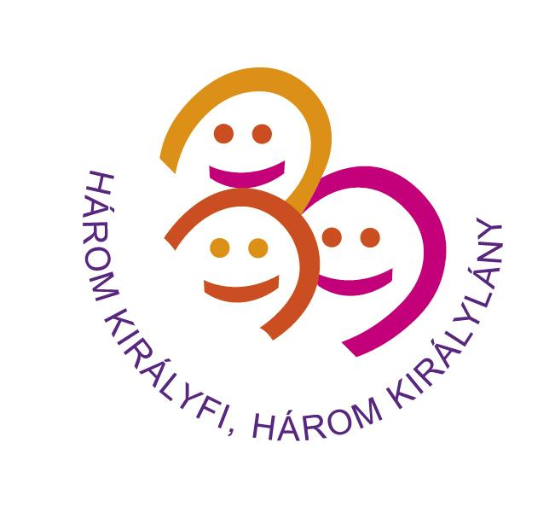 Családbarát szemlélet, Munka-magánélet egyensúly
Konferencia a Házasság hetén
Időpont: 2017. február 16.

Helyszín: Magyar Tudományos Akadémia, Budapest, V. Széchenyi István tér 9.
a rendezvény fővédnöke: Novák Katalin államtitkár, Emberi Erőforrások Minisztériuma

9.00 - 9.30 Érkezés, regisztráció
Moderátor: Székely András Három Királyfi, Három Királylány Mozgalom)
9.30 - 9.35 Köszöntő - Herjeczki Kornél (igazgató, Házasság hete mozgalom)
9.35 - 9.50 Megnyitó - Beneda Attila (helyettes államtitkár, Emberi Erőforrások Minisztériuma)
9.50-10:10 A család-felfogás szerepe a családépítésben - Bagdy Emőke (pszichológus, professor
emeritus KRE-BTK)
10.10-10.25 Munka-magánélet Apa dilemmái - Léder László (pszichológus, Apákért-csoport)
10.25-10.40 Párkapcsolati szokások a magyar fiatalok körében. Hogyan látják a nők és hogyan a
férfiak? - Győrffy Zsuzsa (egyetemi adjunktus, Semmelweis Egyetem)
10.40-10.55 A családi állapot munkaerő-piaci hatásai - Kun András István (egyetemi docens,
Debreceni Egyetem)
10.55-11.10 Családbarát egyetemekért - Engler Ágnes (egyetemi adjunktus, Debreceni Egyetem)
11.10-11.30 Szünet

A1 - Szekció
11.30-12.20 Munka-család egyensúly, jó gyakorlatok - kerekasztal beszélgetés
Madarász Isti és Kerekes Mónika (Házasság hete 2017 arcai),
Hámori Péter és Pálfay Erzsébet (házaspár)
Moderátor: Süveges Gergő (MTVA)
B1 - Szekció
11.30-12.20 Szülők napja felhívás - munka-magánélet egyensúly - workshop
Győri Ildikó (Life Garden alapító) Marton Éva (GE - Working Parents Program vezető), Sós Orsolya (Future Wheel), Márta Bettina (szervezetfejlesztési tanácsadó, Ingatlan.com)
Moderátor: Ujvári Enikő (Három Királyfi, Három Királylány Mozgalom)
12.20-12.40 Szünet

A2 - Szekció
12.40-13.30 Van, de nem elég... - Részmunkaidő kinek kell, miért jó és hogyan működik?
Berényi András (központvezető, Debreceni Egyetem), Lerf Andrea (Három Királyfi, Három Királylány Mozgalom kutatás vezető, Egis - Képzési Csoport), Marton Éva (GE Working Parents Program), Takácsné Hanaszek Tünde (Audi Hungaria, Munkaügyi Kapcsolatok), Pongrácz Attila (egyetemi docens, Győri Egyetem)
Moderátor: Engler Ágnes és Ujvári Enikő
B2 - Szekció
12.40-13.30 Helyi szervezetek, hálózatépítés - Kerekasztal beszélgetés
Moderátor: Pálfay Erzsébet (Három Királyfi, Három Királylány Mozgalom)
13:30- 13:50 Összegzés: A és B szekciók - Pálfay Erzsébet és Ujvári Enikő

